浙江工商大学杭州商学院
桐庐校区教室、办公家具采购项目

招
标
文
件

2015年6月15日

目 录

- 招标公告
- 招标需求
- 投标人须知
前附表
  - 总则
  - 招标文件
  - 投标文件的编制
  - 开标
  - 评标
  - 定标
  - 合同授予
- 评标办法及评分标准
- 合同格式
- 投标文件格式

第一章 招标公告
根据《中华人民共和国政府采购法》、《政府采购货物和服务招标投标管理办法》规定，经桐庐县政府采购管理办公室批准，现就浙江工商大学杭州商学院桐庐校区教室、办公家具采购项目进行公开招标采购，欢迎国内符合资格条件的供应商前来投标：
一、项目编号：
二、采购组织类型：单位自行采购
三、采购方式：公开招标
四、招标项目内容及数量：（具体内容及要求详见招标文件）
标段 | 标项内容 | 简要技术要求 | 数量 | 预算金额（万元）
一 | 艺术专用桌椅 | 详见采购文件 | 1批 | 17.24
二 | 教师办公桌椅 | 详见采购文件 | 1批 | 35.10
三 | 行政办公家具 | 详见采购文件 | 1批 | 32.56
五、合格投标人的资格要求：
1、在中华人民共和国工商管理部门注册具有企业法人资格的家具制造商；
2、符合《中华人民共和国政府采购法》第二十二条的要求；
3、遵守《中华人民共和国政府采购法》及其它有关法律法规的规定；
4、本次招标不接受联合体投标。
六、招标文件的获取：
投标人可到浙江工商大学杭州商学院（http://www.zjhzcc.edu.cn/）-信息服务-招投标公告上自行查看和下载招标文件。
七、预报名及投标保证金：
由于近期校区行政楼将做调整，为便于本次招标工作的开展，投标人需要预报名登记。
投标保证金：伍仟元整（可参与三个标段的投标活动）
投标人于投标截止时间前到账至以下账户：
账户：浙江工商大学杭州商学院
账号：331065510018010031722
开户银行：交行杭州九堡支行
投标保证金交纳方式：转账（请备注上桐庐校区家具采购）
请于2015年7月7日10时00分前持银行回单或现金交纳单到浙江工商大学杭州商学院桐庐校区管理楼财务大厅换取收据，没有收据者视为自动放弃投标资格。
八、投标截止时间和地点：
投标人应于2015年7月7日10时00分前将投标文件送交到浙江工商大学杭州商学院桐庐校区一号学生公寓一楼111室，逾期送达作无效标处理。
十、开标时间及地点：
本次招标将于2015年7月7日10时00分在浙江工商大学杭州商学院桐庐校区一号学生公寓二楼会议室开标。
十一、项目咨询：
浙江工商大学杭州商学院 联系人：卢老师 联系电话：0571- 69936022 15858280246

第二章 招标需求

一、采购清单及要求

标段一：艺术专用桌椅
序号 | 名称 | 规格 | 材质说明 | 数量
1 | 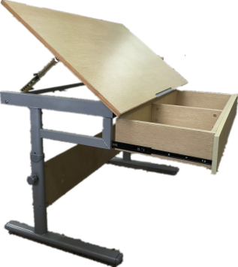 | 1200*700*760mm | 注：高度可升降  桌面采用18mm三聚板，桌架分别采用30*60*1.5mm、37*68*1.5mm椭圆管，30*60*1.5mm扁管，20*20*1.5mm方管。桌斗及拉板采用16mm三聚板，桌斗底板采用5mm单贴面中纤板。所有板材均采用带防伪标记吉林露水河E0级环保标准板。导道采用16寸DTC三节轨。同色封边。  板材颜色：灰白色  钢架颜色：闪光银 | 200张
  画桌
2 | 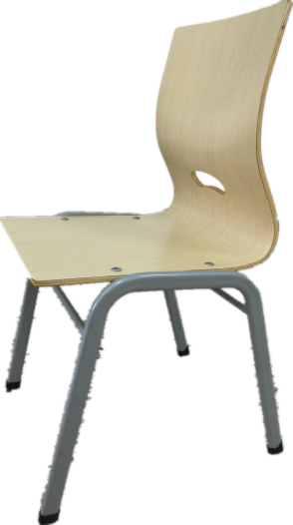 | 410*520*800mm | 椅子主管采用30*15*1.2mm椭圆管，其余辅管采用20*10*1.2mm扁管、φ13*1.0mm圆管制作，椅子座靠板采用10mm厚多层胶合板，防火板贴面，四周清漆处理。  板材颜色：灰白色  铁件颜色：闪光银 | 200张
  椅子
3 | 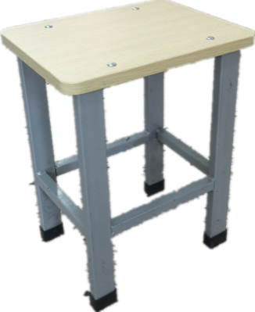 | 340*270*440mm | 凳子面板采用18三聚氰胺板，同色封边，凳子主脚采有20*40*1.2mm扁管，其余辅管采用20*10*1.0mm扁管、20*20*1.2mm方管。所有板材均采用带防伪标记吉林露水河E0级环保标准板。凳面与钢架对穿螺丝连接。  板材颜色：灰白色  钢架颜色：闪光银 | 40张
  凳子

标段二：教师办公家具
序 号 | 图 片 | 名 称 | 规 格 | 材质及技术要求 | 数 量 | 单 位 | 备注
1 | 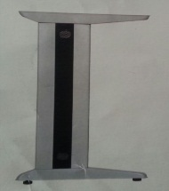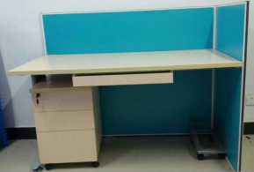 | 屏风  工作位 | 1200*600*760/1100 | 1.屏风采用20款，壁厚≥1.0mm。 表面为三聚氰胺板饰面。 2.台面采用白枫三聚氰胺板，厚25mm，四周倒圆，台面以下走线功能，面材：选用三聚氰胺防火板饰面，硬度高，耐磨、耐热性好，表面平滑光洁，容易维护清洗，活动柜为上面一个抽屉，下面装门，且都加锁。 3.基材：E1级福建“大亚”牌刨花板。封边：台湾“兄奕”2mm厚PVC同色封边。五金件：广东东泰“DTC”导轨，广东“乐思富”锁具。 4、每套屏风工作位只含台面板、活动柜、钢架和吊抽一个。 | 228 | 位 | 管理楼、公共教学楼、经法楼、人文楼
2 | 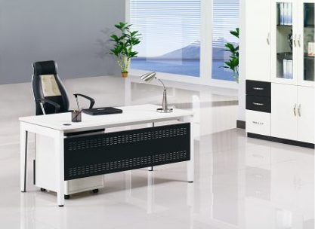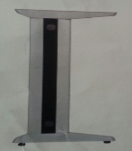 | 办公桌 | 1200*600*760 | 面材：选用三聚氰胺防火板饰面，硬度高，耐磨、耐热性好，表面平滑光洁，容易维护清洗。基材：E1级福建“大亚”牌刨花板。封边：台湾“兄奕”3mm厚PVC同色封边。五金件：广东东泰“DTC”导轨，广东“乐思富”锁具，合金钢架结构。(钢架做法同图，含活动柜1只、吊抽1只） | 32 | 张 | 行政楼1层
3 | 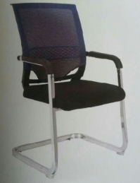 | 办公椅 | 常规 | 面料：尼龙加纤网布。海绵：采用圣诺盟“东亚”高密度、高回弹一次成型PU泡绵，达到国家阻燃标准。脚架：弓形电镀椅脚。扶手：黑色PU扶手。座垫内材：采用18mm厚多层曲木板冲压成型，外包一层高密度海绵。椅背：椅背黑色网布 | 260 | 只
备注：管理学院5层共计52位；人文5层24位；经法、理工学院96位；公共教学楼4层56位

标段三：行政办公家具
序号 | 名称 | 图片 | 规格（mm） | 数量 | 单位 | 材质说明
一、会议室家具
1 | 组合会议桌 | 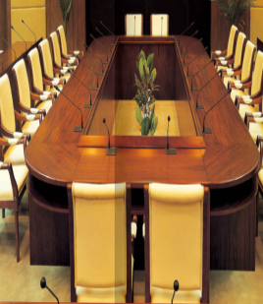 | 8000*2400*760 | 1 | 组 | 1、 面材：采用0.6mm美国进口“豪鼎” 优质胡桃木皮贴面，纹路清晰、色泽美观、结构均匀。  2、 基材：采用福建“大亚”E1级、广西”林丰“（实际=3.4mg/100g）中密度纤维板或刨花板,含水率小于8%-12%,性能稳定，符合GB/T11718-2009和GB/T18580-2001和GB/T4897-2003《刨花板》国家标准。  3、油漆：底漆:采用“易涂宝”专供兆生油漆经过十三道工序处理，质感细腻；耐黄变，耐磨、硬度高；无气泡、白化、光泽不均、针孔、爆裂等缺陷。达GB18584- 2001标准。  4、 封边：选用印尼进口白木封边厚度达到20MM，坚固耐用，防止因温差大的情况下使水分入侵，造成变形开 裂,40℃±2℃,相对温度98%~99%和-20℃±2℃,各1h,3周期.试验后无鼓泡,开裂缝、变形。  5、 五金：导轨选用德国“海蒂诗”牌三节导轨。 锁用德国“BMB”牌正面锁，铰链用德国“海福乐”铰链。  6、 粘合剂：采用法国进口”波士胶芬得利“热熔胶，游离甲醛释放约为0.1mg/L，耐热、耐寒、防水、绿色无污染.
2 | 圆形会议桌 | 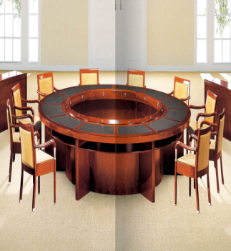 | 直径4000*760 | 1 | 组
3 | 茶水柜 | 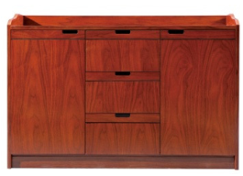 | 1200*400*760 | 5 | 张
4 | 会议椅 | 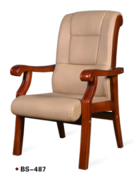 | 常规 | 35 | 张 | 面料：进口真皮饰面。座面采用扪皮技术，海绵与皮面不含任何胶水，透气好，环保。海绵：采用高密度阻燃海绵，CM成型座棉，密度：36kg/m3；表面硬度：60°；回弹：310mm 实木椅子脚架。
5 | 中型会议桌 | 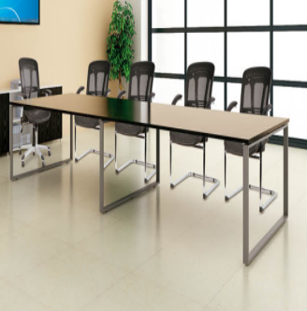 | 4800*1200*760 | 2 | 组 | 基材：采用E1级刨花板，符合国际环保标准，木材含水率控制为8%-12%；  贴面：采用优质防火三聚氰胺板贴面；  封边：PVC同色封边；  甲醛释放含量:小于1.5mg/L；可溶性铅<9mg/kg；  桌脚：杭钢高频焊接管，表面电镀喷粉处理；
6 | 单椅 | 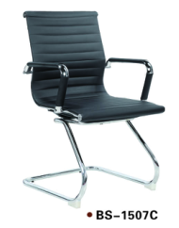 | 常规 | 50 | 张 | 1、饰面用材：采用进口优质PU，外观色泽均匀，自然，手感柔软；2、海绵：采用高密度成型PU泡棉，通BS7176-1995测试，在火种离开10秒内，泡棉自动结焦熄灭；3、采用高频压机将多导单板施胶层叠且热压成型 PU扶手，电镀支撑架。
7 | 铁皮文件柜 | 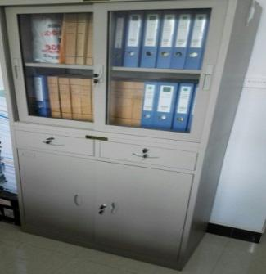 | 860*430*1800 | 50 | 个 | (1)规格：玻璃移门柜+中二斗二门柜；  （2）采用上海宝钢优质冷轧板，钢板厚1.0mm；  （3）全部材料均经磷化、除锈、酸洗、静电自动流水线喷塑等工艺处理而成。
8 | 排椅（3连坐） | 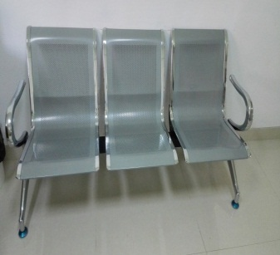 | 3人排椅 | 50 | 排 | （1）扶手2只，实心铝合金材料，压铸成型，尺寸：300*40*350mm；  （2）椅脚2只，椅脚为实心铝合金材料，压铸成型，尺寸：580*40*350mm；  （3）三角形铝合金横梁，≥2.5mm厚；  （4）304#不锈钢座椅，≥1.5mm厚。
9 | 中档办公桌 | 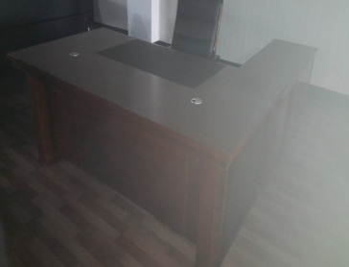 | 1800*900*760 | 10 | 张 | 台面采用0.6mm美国进口的胡桃木木皮贴面，基材选用“福人”牌优质高密度板。引进意大利先进油漆工艺“五底三面”，油漆用台湾“大宝”牌。优质DTC五金配件。本办公桌含侧桌和活动柜（侧桌1600*400*650， 活动柜400*500*550 ）
10 | 中档办公椅 | 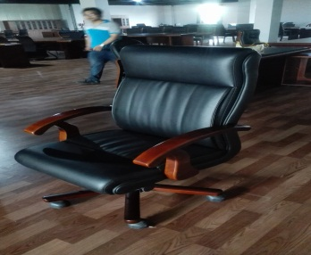 | 常规 | 10 | 张 | 进口实木支架，承受150Kg以上压力，进口皮质包面，透气性好，内高回弹PU定型海棉，“大宝”高档喷漆。
11 | 桌前椅 | 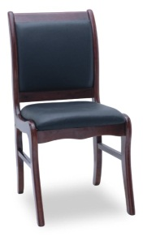 | 常规 | 20 | 张 | 进口实木支架，承受150Kg以上压力，进口皮质包面，透气性好，内高回弹PU定型海棉，“大宝”高档喷漆。
12 | 沙发 | 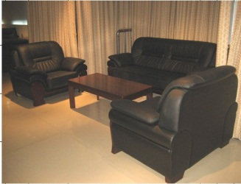 | 三人位 | 35 | 张 | 采用进口皮质包面，经精选裁剪进口的高速度衣车及粗线车制皮套,直接包面，座垫用特硬海棉，22密度超软海绵喷塑垫底，软硬适中，内框架用烘干东北硬木。
13 | 茶几 | 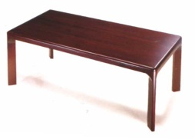 | 1200*600*450 | 35 | 只 | 台面采用0.6mm美国进口的胡桃木木皮贴面，基材选用“福人”牌优质高密度板，引进意大利先进油漆工艺“五底三面”，油漆用台湾“大宝”牌。
14 | 沙发 | 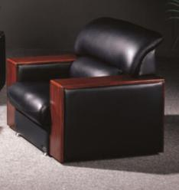 | 单人位 | 20 | 只 | 采用进口真皮，经精选裁剪进口的高速度衣车及粗线车制皮套,直接包面，座垫用特硬海棉，22密度超软海绵喷塑垫底，软硬适中，内框架用烘干东北硬木。
15 | 茶几 | 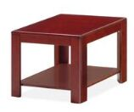 | 600*400*450 | 10 | 只 | 台面采用0.6mm美国进口的胡桃木木皮贴面，基材选用“福人”牌优质高密度板，引进意大利先进油漆工艺“五底三面”，油漆用台湾“大宝”牌。
14 | 茶水柜 | 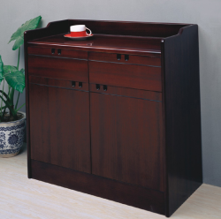 | 800*400*800 | 12 | 只 | 台面采用0.6mm美国进口的胡桃木木皮贴面，基材选用“福人”牌优质高密度板。引进意大利先进油漆工艺“五底三面”，油漆用台湾“大宝”牌。优质DTC五金配件。
15 | 书柜 | 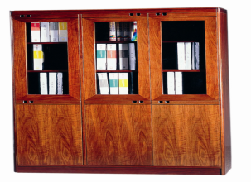 | 1200*400*2000 | 20 | 只 | 台面采用0.6mm美国进口的胡桃木木皮贴面，基材选用“福人”牌优质高密度板。引进意大利先进油漆工艺“五底三面”，油漆用台湾“大宝”牌。优质DTC五金配件。
特别注意事项：
1.上述品牌均为参考品牌，希望投标人能从参考品牌范围中进行选择投标，但也欢迎投标人选择在技术和质量上优于上述参考品牌的其他品牌参加投标。
2.投标人在投标时需提供以下样品：画桌1张，屏风工作位1个，中档办公桌1张。样品上不得出现投标人或生产厂家名称等字样。样品于开标前运到桐庐县环城南路66号（凤川）浙江工商大学杭州商学院1号学生公寓停放（届时有工作人员指导如何摆放），投标结束当天，未中标人的样品自行运回，中标人的样品运到招标人指定地点封存。
3.最终采购数量以采购人实际需求数量为准，最终结算价按综合单价乘实际采购数量计算（综合单价包含材料费、安装制作费、税金和运费等一切费用）。
4. 投标人中标后，在签订合同前需同采购人再次确认家具的数量、尺寸、颜色、材料及家具的平面布置等。采购人对形状、材质、颜色有最终决定权，家具产品色泽暂按招标文件样本中为准，如采购人日后需要更改,中标人应积极配合，中标价格不变。

二、质量与服务要求
1.中标人必须对货物提供终身维修维护服务并负责售后服务，货物的质保期不得少于5年，质保期内的维修费用（包括材料）全部由中标人负责，质保期后的维修按成本价酌情收费，中标人在接到维修电话后24小时内现场响应，最迟在接到维修电话后2日内修复，如不能修复应采取补救措施的，免费提供备品，以保证使用方的正常工作。
2.中标人必须保证所供货物全新、正宗、原包装（须按要求新生产的货物），至用户手中时不拆封。
3.产品安装完毕后，由采购单位组织专业人员验收。验收以国家行业标准为基础，验收时中标人应向采购单位提供相关检测报告，结合本次招标文件和正式合同为依据进行。如不符要求，一律返工，直到符合要求为止，否则拒付货款，并扣总价款5%的违约金。
4.投标单位应根据招标项目内容要求确定投标报价。包括设备费（包括必备的附件）、安装材料费、运输装卸费、安装调试费和税费等一切费用，为交钥匙工程，如有漏项，视同已包含在总项目中，除设计变更外，合同总价和单价不做调整。

三、商务要求
1.交货期：
标段一为2015年8月15日前交货并安装到位；
标段二、三为2015年9月15日前交货并安装到位。
2.交货地点：桐庐县凤川镇浙江工商大学杭州商学院院内。
3.“报价清单”应当包括包装费、运输费、装卸费、税费等相关费用。
4.履约保证金：合同签订之日，中标方向采购人支付合同总金额的5%，合同履行后无质量问题无息退还。
5.付款方式：货到安装完毕并验收合格后15个工作日内支付合同总价款的95%，余款（总价款的5%）作为本项目的质保金，质保期满后无质量及售后服务问题，无息付清。

第三章 投标人须知
前附表
序号 | 内容、要求
1 | 项目名称：浙江工商大学杭州商学院桐庐校区教室、办公家具采购项目
 | 项目地点：杭州市桐庐县环城南路66号（凤川）浙江工商大学杭州商学院桐庐校区内
 | 交货期：标段一为2015年8月15日前交货并安装到位；标段二、三为2015年9月15日前交货并安装到位。
2 | 采购数量及单位：详见招标需求。
3 | 投标报价及费用：1.本项目投标应以人民币报价；2.不论投标结果如何，投标人均应自行承担所有与投标有关的全部费用。
4 | 项目预算价（上限价）：标段一为17.24万元；标段二为35.10万元；标段三为32.56万元。（各标段报价超过相应标段预算价，相应标段投标文件作无效标处理）
5 | 投标保证金：标段一，贰仟元整；标段二，叁仟元整；标段三，叁仟元整。
6 | 投标文件组成：资信、技术及商务、报价文件正本各1份，副本各2份。
7 | 投标截止时间：投标人应于2015年7月7日10时00分前将投标文件送交到浙江工商大学杭州商学院桐庐校区一号学生公寓一楼111室，逾期送达作无效标处理。
8 | 开标时间及地点：本次招标将于2015年7月7日10时00分在浙江工商大学杭州商学院桐庐校区一号学生公寓二楼会议室开标。
9 | 评标办法及标准：按照招标文件第四章评标办法及评分标准。
10 | 结果公示：评标结束后，中标结果经采购单位确认后，发布在浙江工商大学杭州商学院（http://hsy.zjgsu.edu.cn）进行7个工作日的预中标公示。
14 | 投标文件有效期90天。
15 | 解释：本招标文件的解释权属于招标采购单位。
16 | 本项目招投标活动适用《中华人民共和国招标投标法》、《中华人民共和国政府采购法》、《中华人民共和国合同法》等有关法律法规以及《浙江工商大学杭州商学院招标采购管理办法》等规章及其他规范性文件。

一、总则

（一）适用范围
本招标文件适用于浙江工商大学杭州商学院桐庐校区教室、办公家具采购项目的招标、评标、定标、验收、合同履约、付款等（法律、法规另有规定的，从其规定）。

（二）定义
1.“投标人”系指向采购人提交投标文件的单位。
2.“产品”系指供方按招标文件规定，须向采购人提供的一切设备、保险、税金、备品备件、工具、手册及其它有关技术资料和材料。
3.“服务”系指招标文件规定投标人须承担的安装、调试、技术协助、校准、培训、技术指导以及其他类似的义务。
4.“项目”系指投标人按招标文件规定向采购人提供的产品和服务。
5.“★”系指实质性要求条款。
6.“采购人”系指根据有关规定组织本次招标的浙江工商大学杭州商学院。

（三）招标方式
1.本次招标采用公开招标方式进行。
2.本次招标设定上限价。

（四）投标委托
投标人代表须携带居民身份证、法人代表证明书（或法定代表人出具的授权委托书）。

（五）投标费用
不论投标结果如何，投标人均应自行承担所有与投标有关的全部费用。

（六）特别说明
★1.投标人投标所使用的资格、信誉、荣誉、业绩与企业认证必须为本企业所拥有。投标人投标所使用的采购项目实施人员可以为其控股公司的工作人员。
★2.投标人在投标活动中提供任何虚假材料或从事其他违法活动的,其投标无效，并报监管部门查处；中标后发现的,中标人须依照《中华人民共和国消费者权益保护法》第49条之规定双倍赔偿采购人。且民事赔偿并不免除违法投标人的行政与刑事责任。
★3.投标人应仔细阅读招标文件的所有内容，按照招标文件的要求提交投标文件。投标文件应对招标文件的要求作出实质性响应，并对所提供的全部资料的真实性承担法律责任。

二、招标文件
（一）招标文件的构成。本招标文件由以下部分组成：
1.招标公告
2.招标需求
3.投标人须知
4.评标办法及标准
5.合同格式
6.投标文件格式
（二）投标人的风险
投标人没有按照招标文件要求提供全部资料，或者投标人没有对招标文件在各方面者作出实质性响应是投标人的风险，并可能导致其投标被拒绝。
（三）招标文件的澄清与修改
1.采购人对已发出的招标文件进行必要澄清、答复、修改或补充的，将在浙江工商大学杭州商学院（http://www.zjhzcc.edu.cn/）上发布更正公告，请投标人自行到网上查看和下载，投标人因漏看带来的后果由投标人自行承担。
2.招标文件澄清、答复、修改、补充的内容为招标文件的组成部分。当招标文件与招标文件的答复、澄清、修改、补充通知就同一内容的表述不一致时，以最后发出的文件为准。
3.招标文件的澄清、答复、修改或补充都应该通过采购人以法定形式发布。

三、投标文件的编制

（一）投标文件的组成
投标文件由资信文件、技术及商务文件、报价文件三部分组成：
1.资信文件（均不含报价）
（1）营业执照副本、税务登记证复印件；
（2）法定代表人授权委托书；
（3）投标人近两年以来的财务状况；
（4）类似项目的业绩资料、合同复印件；
（5）投标人的基本情况介绍及合格投标人资格证明文件；
（6）质量管理、环境管理、安全管理体系认证证书复印件；
（7）自主创新、节能环保等方面的资质证书；
（8）投标人需要说明的其他文件等。
2.技术及商务文件（均不含报价）
（1）对本项目系统总体要求的理解。包括：功能说明、性能指标及设备选型说明（质量、性能、价格、外观、体积等方面进行比较和选择的理由和过程）；
（2）投标单位拥有主要装备和检测设施的情况和现状；
（3）投标单位现有经营场地、服务机构等情况资料；驻项目现场的工程技术、管理人员；
（4）设备基本配置表；（格式见附件）
（5）投标产品的技术参数、功能介绍及技术条款对照表（格式见附件）；
（6）投标产品的安装、调试、验收方法或方案；
（7）技术服务、技术培训、售后服务的内容和措施及商务条款对照表（格式见附件）；
（8）保证工期的施工组织方案及人力资源安排；保证项目质量的技术力量及技术措施；
（9）优惠条件：投标单位承诺给予的各种优惠条件，包括售后服务、备品备件、专用耗材等方面的优惠；
（10）投标人对本项目的合理化建议和改进措施；
（11）投标产品随机备品备件清单和专用工具清单；
（12）在节能、环保等方面所采用的技术和措施；
（13）投标人需要说明的其他文件等。
3.报价文件
（1）投标函（格式见附件）。
（2）开标一览表（格式见附件）。
（3）投标报价明细表（格式见附件）。
（4）投标人需要说明的其他文件和说明。
★注：以上所需的各种证书、证件、证明、执照若系复印件，须在复印件上加盖有效公章。投标人在开标时必须携带合格投标人资格证明文件原件备查（1.营业执照、税务登记证原件；2.投标人认为需要提供的其他资料），提供不全或无效的将以无效标处理。

（二）投标报价
1.投标报价应按招标文件中相关附表格式填写。
★2.投标报价是履行合同的最终价格，应包括设备、标准附件、备品备件、专用工具、包装、运输、装卸、保险、税金、货到就位以及安装、调试、培训、保修等一切费用和税金。
★3.投标文件只允许有一个报价，有选择性的报价将不予接受。

（三）投标文件的签署和份数
1.投标人应按照本招标文件规定的格式编制、装订投标文件，投标文件内容不完整、编排混乱导致投标文件被误读、漏读或者查找不到相关内容的，是投标人的责任。
2.投标人应按资信文件、技术及商务文件、报价文件正本各1份，副本各2份分别编制并单独装订成册，投标文件的封面应注明“正本”、“副本”字样。推荐使用胶装订本，活页的投标文件将被拒绝。
3.投标文件的正本需打印或用不褪色的墨水填写。正本与副本内容不一致的，以正本为准。
4.投标文件须由投标人在规定位置盖章并由法定代表人或其委托代理人签署，投标人应写全称。
5.投标文件不得涂改，若有修改错漏处，须加盖单位公章或者法定代表人或其委托代理人签字或盖章。投标文件因字迹潦草或表达不清所引起的后果由投标人负责。

（七）投标文件的包装、递交、修改和撤回
1.投标人应按资信文件、技术及商务文件、报价文件三部分分别密封封装投标文件， [参照《投标文件外层包装封面格式》（见附件）的要求]在包装封面上注明投标人名称、投标人地址、投标文件名称（资信文件或者技术及商务文件、报价文件等）、投标项目名称、项目编号等内容，并加盖投标人公章。
2.未按规定密封或标记的投标文件将被拒绝。
3.投标人在投标截止时间之前，可以对已提交的投标文件进行修改或撤回，并书面通知招标采购人；投标截止时间后，投标人不得撤回、修改投标文件。修改后重新递交的投标文件应当按本招标文件的要求签署、盖章和密封。

（八）投标无效的情形
实质上没有响应招标文件要求的投标将被视为无效投标。投标人不得通过修正或撤消不合要求的偏离或保留从而使其投标成为实质上响应的投标，但经评标委员会认定属于投标人疏忽、笔误所造成的差错，应当允许其在评标结束之前进行修改或者补正（可以是复印件、传真件等）。修改或者补正投标文件必须以书面形式进行，并应在中标结果公告之前查核原件。限期内不补正或经补正后仍不符合招标文件要求的，应认定其投标无效。投标人修改、补正投标文件后，不影响评标委员会对其投标文件所作的评价和评分结果。
1.在符合性审查和商务评议时，如发现下列情形之一的，投标文件将被视为无效投标：
（1）未按规定交纳投标保证金的；
（2）投标文件超过投标截止时间送达的或未按规定地点送达的；
（3）未按规定密封、签章、装订的；
（4）超出经营范围投标的；
（5）资格证明文件复件提供不全的（原件备查），或者不符合招标文件标明的资格要求的；
（6）投标文件无法定代表人或委托代理人签字,委托代理的未提供法定代表人授权委托书或者委托书填写项目不齐全或者委托书无效的；
（7）投标代表人未能出具身份证明或与法定代表人、委托代理人身份不符的；
（8）投标文件内容虚假的；
（9）投标文件的实质性内容未使用中文表述、意思表述不明确、前后矛盾或者使用计量单位不符合招标文件要求的（经评标委员会认定允许其当场更正的笔误除外）；
（10）投标文件的关键内容字迹模糊、无法辨认的,或者投标文件中经修正的内容字迹模糊难以辩认或者修改处未按规定签名盖章的；
（11）投标有效期、交货期、质保期等商务条款不能满足招标文件要求的；
（12）未实质性响应招标文件要求或者投标文件有招标方不能接受的附加条件的；
2.在技术评议时，如发现下列情形之一的，投标文件将被视为无效投标：
（1）未提供或未如实提供投标货物的技术参数，或者投标文件标明的响应或偏离与事实不符或虚假投标的；
（2）明显不符合招标文件要求的规格型号、质量标准，或者与招标文件中标“★”的技术指标、主要功能项目发生实质性偏离的；
（3）与其他参加本次投标供应商的投标文件（技术商务资信文件）的文字表述内容相同连续20行以上或者差错相同2处以上的；
（4）投标技术方案不明确，存在一个或一个以上备选（替代）投标方案的；
3.在报价评议时，如发现下列情形之一的，投标文件将被视为无效投标：
（1）未采用人民币报价或者未按照招标文件标明的币种报价的；
（2）投标报价超出招标文件规定的上限价的；
（3）开标一览表中的投标报价合计与投标报价明细表的总价不一致的；
（4）投标报价具有选择性，唱标价格与投标文件承诺的优惠/折扣后价格不一致的；
★4.符合招标文件明确规定的其他无效投标条款的。
5.有下列情形之一的，投标无效且将投标文件、询标记录等报同级政府采购监管部门或有关职能部门查处：
（1）未如实提供产品质量、性能等方面的缺陷或停产淘汰、债权债务、违法记录信息，影响或者可能影响中标结果的；
（2）政府采购活动中存在违法行为的；

四、开标
采购人将在规定的时间和地点进行开标，投标人的法定代表人或其委托代理人参加开标会并签到。

五、评标

（一）组建评标委员会
采购人依法组建由5人以上（含）奇数的人员组成的评标委员会，负责对投标文件进行审查、质询、评审和比较等。

（二）评标的方式
本项目采用不公开方式评标，评标的依据为招标文件和投标文件。

（三）评标程序
1.形式审查
评标委员会对投标人的资格和投标文件的完整性、合法性等进行审查。
2.实质审查与比较
（1）评标委员会审查投标文件的实质性内容是否符合招标文件的实质性要求。
（2）评标委员会将根据投标人的投标文件进行审查、核对,如有疑问,将对投标人进行询标,投标人要向评标委员会澄清有关问题,并最终以书面形式进行答复。
（3）各投标人的技术、商务资信及其他分，按照评标委员会成员的独立评分结果汇总数的算术平均分计算。
（4）评标委员会根据投标人的商务报价,计算各投标人的价格分。
（5）评标委员会完成评标后,评委对各部分得分汇总,得出本项目最终得分,评标委员会按评标原则推荐中标候选人同时起草评标报告。

（四）澄清问题的形式
对投标文件中含义不明确、同类问题表述不一致或者有明显文字和计算错误的内容，评标委员会可要求投标人作出必要的澄清、说明或者纠正。投标人的澄清、说明或者补正应当采用书面形式，由其法人代表或授权代表签字或盖章确认，并不得超出投标文件的范围或者改变投标文件的实质性内容。

（五）错误修正
投标文件如果出现计算或表达上的错误，修正错误的原则如下：
1.投标文件的大写金额和小写金额不一致的，以大写金额为准；
2.总价金额与按单价汇总金额不一致的，以单价金额计算结果为准；
3.对不同文字文本投标文件的解释发生异议的，以中文文本为准。
4.按上述修正错误的原则及方法调整或修正投标文件的投标报价，投标人同意后，调整后的投标报价对投标人起约束作用。如果投标人不接受修正后的报价，则其投标将被拒绝。

（六）评标原则和评标办法
1.评标原则。评标委员会必须公平、公正、客观，不带任何倾向性和启发性；不得向外界透露任何与评标有关的内容；任何单位和个人不得干扰、影响评标的正常进行；评标委员会及有关工作人员不得私下与投标人接触。
2.评标办法。根据采购项目的实际情况采用综合评分法。本项目的具体评标办法详见《第四章 评标办法及评分标准》。

六、定标
1.中标公示：采购人在评标结束后将采购结果在发布招标公告的网站上进行7个工作日的预中标公示。
2.质疑：相关投标人如对采购结果有异议需提出质疑的，应当在预中标公示结束前以书面形式向采购人提出。
3.质疑处理：相关投标人提出质疑后，采购人有权要求中标候选人提供相关证明材料。
4. 采购结果在预中标公示结束后，采购人通知中标人签订采购合同，落标原因一般不作解释，不退还投标相关文件及资料。如有投标人在预中标公示期间提出质疑的，按照相关法规执行，采购人可在质疑处理完毕后确定中标人。

七、合同授予
（一）中标通知
1.学院招标小组会议定标后，将在学院网页“招投标公告”栏目发布“中标公告”（不另行文）。
2.落标原因一般不作解释，不退还投标文件等相关投标资料。
（二）签订合同
1.中标人应当自采购人发布“中标公告”无异议后7个工作日内，按照招标文件和“中标公告”的要求，来校与采购人签订书面合同。
2.中标人拖延、拒签合同的,将被扣罚投标保证金并取消中标资格。
3.中标人签订合同时，提出与招标文件规定有较大偏差的意见，若采购人不予认可，而中标人坚持不变，则采购人有权取消中标人的中标资格，由此产生的后果和经济损失由中标人负责。
4.采购人在授予合同时有权对“采购清单”中的货物数量和服务予以增加或减少。
（三）合同主要条款
1.标的物：按《第二章 招标需求》。
2.合同以单价为最终不变价，合同签章生效后由于有关材料价格变动、政策性人工费上涨等原因造成的成本变更一律不予以调整，该单价包含合同货物费、备品备件费、税费、技术资料费、包装费、运输费和运输杂费、卖方到买方现场技术服务的差旅费等所有费用。
3.合同交货地点及时间：按《第二章 招标需求》，货物交付使用时，中标人必须向采购人提供质量保证书等必须具备的相关资料和必备的附件。中标人不能按时交货的，每迟到1天须承担本合同总价款的0.5%的违约金。
4.质量保证：中标人保证本合同中所供应的货物是符合国家技术规格和质量标准的出厂原装、全新的合格货物。如发生所供货物与合同及提供的样品不符，采购人有权拒收或退货，由此产生的一切责任和后果由供货方承担。
5.售后服务
①合同货物从验收后合格之日起，中标人提供的货物保质期按议定提供质保服务。质保期内，中标人负责对其提供的货物实行免费调换。质保期后，中标人仍提供售后服务，收取成本费。
②供货方保证所供货物在使用过程中如发生质量问题，在接到用户通知后应在时间规定内（杭州市：4小时内，外地：24小时内）赶到现场，最迟在3个工作日内处理完毕，以保证使用方的正常使用。
6.验收：按照招标文件要求验收。
7.争议的解决
①发生所供货物的质量、售后服务等问题时，买方有权直接向卖方索赔，签订必要的书面处理协议。如协商不成，任何一方有权在合同签约地选择仲裁或诉讼的途径解决。
②发生所供货物的质量和规范不符合合同要求的，不论买方是否派人到卖方现场进行过检查，买方都有权力拒收，届时卖方应尽快无偿予以更换。

第四章 评标办法及评分标准
本次评标采用综合评分法，总分为100分。合格投标人的评标得分为各项目汇总得分，中标候选资格按评标得分由高到低顺序排列，得分相同的，按投标报价由低到高顺序排列；得分且投标报价相同的，按技术得分由高到低顺序排列。评分过程中采用四舍五入法，并保留小数2位。
技术、资信商务分按照评标委员会成员的独立评分结果汇总后的算术平均分计算，计算公式为：
技术、资信商务分=评标委员会所有成员评分合计数/评标委员会组成人员数
投标人评标综合得分=价格分+(技术分+资信商务分)

评标内容及标准
评分项目（总分值） |  | 评标要点及说明（细分值）
投标报价  35分 |  | 1、满足招标文件要求且投标报价最低的投标报价为评标基准价，其价格分为满分。其他投标人的价格分统一按照下列公式计算：投标报价得分=35*（评标基准价/投标报价）；2、投标人的投标报价超过设定的上限价的作为无效标处理。3、报价是中标的一个重要因素，但最低报价不是中标的唯一依据。
资信及商务  20分 | 项目经验5分 | 以往类似项目经验，提供合同复印件加盖投标人公章，每个10万元项目的得1分，最多得5分。（开标时需携带合同原件备查）
资信及商务  20分 | 资信情况5分 | 获得ISO9001质量管理体系认证证书得3分；  获得ISO14001环境管理体系认证证书得2分。
资信及商务  20分 | 服务承诺9分 | 详细完整的“三包”及售后服务措施和方案。（5分）  本项目要求质保期为5年，每超过1年得1分，最多得4分。
资信及商务  20分 | 投标文件编制质量2分 | 编制有序、装订整齐、书面整洁、内容详实（2分）。
技术方案  45分 | 公司情况10分 | 公司拥有设备情况，提供设备数量、品牌、产地、规格、用途的详细说明，以上设备情况要求提供设备进货发票复印件或相关证明，并制作在投标技术文件中。（10分）
技术方案  45分 | 样品分35分 | 样品工艺、质量、材质，根据样品实样评分。详见附表。

样品分评标内容及标准（附表）
总得分：35分
序号 | 项 目 | 评分内容和标准
一 | 样品质量评价  20分 | 1、投标产品榫及零件结合应牢固,外表结合处缝隙不大于0.2mm；  2、薄木和其他材料贴面的拼贴应严密、平整，不允许有脱胶、明显透胶、鼓泡、凹陷、压痕以及表面划伤、麻点、裂痕、崩角和刃口；  3、贴面的纹理、图案、颜色应对称相似；  4、各种配件结合处应无松动，安装、扎实程度等；  5、样品整体牢固、扎实、安全程度等。  6、环保标准（有无甲醛异味）。
二 | 所用材质10分 | 投标产品所选用贴面板材、封边材料、材料的厚度等比较。
三 | 五金件5分 | 合页、导轨等五金件润滑程度、质量等比较（品牌：是否按招标文件中的要求提供或相同档次及以上的）。
四 | 样品规格、数量 | 没有提供样品的，直接扣35分。

说明：须于开标时携带相关业绩证明文件，业绩证明文件参考合同和用户验收报告等工程实例证明备查（原件备查，采购人在项目评审直至合同签订、履约期间，有权要求投标人出具投标文件中的主要业绩证明原件：如合同或用户验收报告等，予以确认其的真实性和有效性，如出现与事实不符等情况，按废标处理）。

三、技术商务资信及其他分的计算
技术商务资信及其他分按照评标委员会成员的独立评分结果汇总数的算术平均分计算，计算公式为：
技术商务资信及其他分=评标委员会所有成员评分合计数/评标委员会组成人员数

第五章 合同格式
（参考稿-具体文本以实际签署的为准）
项目名称： 项目编号：
甲方：（买方）
乙方：（卖方）
甲、乙双方根据浙江工商大学杭州商学院桐庐校区关于____________项目公开招标的结果，签署本合同。
一、招标货物清单及价格（附后）
二、合同金额
2.1 本合同金额为（大写）：_________________元（￥_______________元）人民币。
三、技术资料
3.1乙方应按招标文件规定的时间向甲方提供使用货物的有关技术资料。
3.2 没有甲方事先书面同意，乙方不得将由甲方提供的有关合同或任何合同条文、规格、计划、图纸、样品或资料提供给与履行本合同无关的任何其他人。即使向履行本合同有关的人员提供，也应注意保密并限于履行合同的必需范围。
四、知识产权
4.1 乙方应保证所提供的货物或其任何一部分均不会侵犯任何第三方的知识产权。
五、产权担保
5.1 乙方保证所交付的货物的所有权完全属于乙方且无任何抵押、查封等产权瑕疵。
六、履约保证金
6.1 乙方交纳中标总额 %计人民币 元作为本合同的履约保证金, 项目全部交付并验收合格后退还。
七、质保期和质保金
8.1 质保期 年。（自交货验收合格之日起计）
8.2 质保金为中标总额的5%计人民币 元。质保期满后无质量问题无息退还。
八、交货期、交货方式及交货地点
8.1 交货期：
8.2 交货方式：供货方送货上门费用由供货方承担。
8.3 交货及安装地点：杭州市桐庐县环城南路66号（凤川）浙江工商大学杭州商学院桐庐校区内。
九、货款支付
货到安装完毕并验收合格后15个工作日内支付合同总价款的95%，余款（总价款的5%）作为本项目的质保金，质保期满后无质量及售后服务问题，无息付清。
十.税
10.1本合同执行中相关的一切税费均由供方负担。
十一、质量保证及售后服务
11.1 乙方应按招标文件规定的货物性能、技术要求、质量标准向甲方提供未经使用的全新产品。
11.2 乙方提供的货物在质量期内因货物本身的质量问题发生故障，乙方应负责免费更换。
11.3 如在使用过程中发生质量问题，乙方在接到甲方通知后在 小时内到达甲方现场。
11.4 在质保期内，乙方应对货物出现的质量问题负责处理解决并承担一切费用。
11.5上述的货物免费保修期为 年，因人为因素出现的故障不在免费保修范围内。超过保修期的系统设备，维修时只收部件成本费。
十二、调试和验收
12.1 甲方对乙方提交的货物依据招标文件上的技术规格要求和国家有关质量标准进行现场初步验收，外观、说明书符合招标文件技术要求的，给予签收，初步验收不合格的不予签收。
12.2 乙方交货前应对产品作出全面检查和对验收文件进行整理，并列出清单，作为甲方收货验收和使用的技术条件依据，检验的结果应随货物交甲方。
12.3 甲方对乙方提供的货物在使用前进行调试时，乙方需负责安装并培训甲方的使用操作人员，并协助甲方一起调试，直到符合技术要求，甲方才做最终验收。
12.4 验收时乙方必须在现场，验收完毕后作出验收结果报告；验收费用由乙方负责。
十三、货物包装、发运及运输
13.1 乙方应在货物发运前对其进行满足运输距离等要求包装，以保证货物安全运达甲方指定
地点。
13.2 使用说明书、质量检验证明书、随配附件和工具以及清单一并附于货物内。
13.3 乙方在货物发运手续办理完毕后24小时内或货到甲方48小时前通知甲方，以准备接货。
13.4 货物在交付甲方前发生的风险均由乙方负责。
13.5 货物在规定的交付期限内由乙方送达甲方指定的地点视为交付，乙方同时需通知甲方货物已送达。
十四、违约责任
14.1 甲方无正当理由拒收货物的，甲方向乙方偿付拒收货款总值的百分之五违约金。
14.2 甲方无故逾期验收和办理货款支付手续的,甲方应按逾期付款总额每日万分之五向乙方支付违约金。
14.3 乙方逾期交付货物的，乙方应按逾期交货总额每日千分之五向甲方支付违约金，由甲方从待付货款中扣除。逾期超过约定日期10个工作日不能交货的，甲方可解除本合同。乙方因逾期交货或因其他违约行为导致甲方解除合同的，乙方应向甲方支付合同总值5%的违约金，如造成甲方损失超过违约金的，超出部分由乙方继续承担赔偿责任。
14.4 乙方所交的货物品种、型号、规格、技术参数、质量不符合合同规定及招标文件规定标准的，甲方有权拒收该货物，乙方愿意更换货物但逾期交货的，按乙方逾期交货处理。乙方拒绝更换货物的，甲方可单方面解除合同。
14.5因甲方基建工程建设进度原因造成乙方无法按时完成供货和安装的，乙方不承担违约责任，如甲方已提前一个月以书面形式告知乙方延期供货及安装时间的，也不承担违约责任。
14.6供方在商品交付验收合格之日起一年内违反本合同有关质量保证及售后服务的，将予以没收质量保证金，损失赔偿不足部分，按本合同第十六条处理；在商品交付验收合格之日起一年后发生质量问题的，按本合同第十六条处理。
十五、不可抗力事件处理
15.1 在合同有效期内，任何一方因不可抗力事件导致不能履行合同，则合同履行期可延长，其延长期与不可抗力影响期相同。
15.2 不可抗力事件发生后，应立即通知对方，并寄送有关权威机构出具的证明。
15.3 不可抗力事件延续120天以上，双方应通过友好协商，确定是否继续履行合同。
十六、争议解决及诉讼
16.1在发生所供商品的质量、售后服务等问题时，甲方有权直接向乙方索赔，签订必要的书面处理协议。如协商不成，任何一方有权在合同签约地选择仲裁或诉讼的途径解决。
16.2双方在执行合同中所发生的一切争议，应通过协商解决。如协商不成，可向合同签订地法院起诉，合同签订地在此约定为桐庐县。
十七、合同生效及其它
17.1 合同经双方法定代表人或授权委托代理人签字并加盖单位公章后生效。
17.2合同执行中涉及采购资金和采购内容修改或补充的，须经县财政部门审批，并签书面补充协议报桐庐县政府采购监督管理部门备案，方可作为主合同不可分割的一部分。
17.3本合同未尽事宜，遵照《合同法》有关条文执行。
17.4 本合同正本一式 份，甲方 份，乙方 份，具有同等法律效力。
17.5 相关招标文件、投标文件及乙方的有关承诺与本合同具有同等法律效力。

甲方： 乙方：
地址： 地址：
法定代表人： 法定代表人：
签订日期： 年 月 日
备案单位：

第六章 投标文件格式

1.所有投标文件的外包装封面格式：
×××（投标人名称）
投 标 文 件
项目名称：
项目编号：
投标文件名称：（资信文件）（技术及商务文件）（报价文件）
投标人名称（盖章）：
投标人地址：
在 年 月 日 时 分之前不得启封
法定代表人签字或盖章：
年 月 日

2.资信（技术及商务、报价）文件封面格式：
正本/或副本
×××（投标人名称）
资信（技术及商务 、报价）文 件
项目名称：
项目编号：
投标人名称（盖章）：
投标人地址：
法定代表人签字或盖章：
年 月 日
注：投标人应按资信文件、技术及商务文件、报价文件分别进行编制、装订、封装投标文件

3.法定代表人授权书
致浙江工商大学杭州商学院 ：
我_______ __（姓名）系_______ __（投标人名称）的法定代表人，现授权委托本单位在职职工 （姓名）以我方的名义参加 项目的投标活动，并代表我方全权办理针对上述项目的投标、开标、评标、签约等具体事务和签署相关文件。
我方对被授权人的签名负全部责任。
在撤销授权的书面通知以前，本授权书一直有效。被授权人在授权书有效期内签署的所有文件不因授权的撤销而失效。
被授权人无转委托权，特此委托。

被授权人签名： 法定代表人签字或盖章：
职务： 职务：
被授权人身份证号码：
投标人盖章：
年 月 日
附：
授权代表姓名：
职务：
地址：
传真：
电话：
邮编：

授权代表身份证复印件：

身份证复印件粘贴处

4.投标函
致浙江工商大学杭州商学院：
根据贵方招标文件的要求，正式授权下述签字人 (姓名) 代表投标人 （投标人名称） ，提交下述文件。据此函，签字人兹宣布同意如下：
1.我方已仔细研究了______________(项目名称) 的招标文件的全部内容，愿意以承诺以下内容：
人民币(大写) 元（小写 元）的投标总报价，交货期为 ，质量目标达到 。
2.我方在投标之前已经与贵方进行了充分的沟通，完全理解并接受招标文件的各项规定和要求，对招标文件的合理性、合法性不再有异议。（包括修改文件）
3.我方承诺在投标有效期内（从开标之日起90天），其投标文件中的所有内容对我方具有约束力。如在此有效期内，我方出现下列行为之一者，同意无条件没收我方的投标保证金。
1）在投标有效期内撤回投标文件；
2）在投标过程中弄虚作假、提供虚假材料的；
3）如果中标不与采购人签订合同的；
4）有其他严重扰乱招投标程序的。
4.如我方中标，我方承诺：
1）收到中标通知书后，在中标通知书规定的期限内与采购人签订合同。
2）在合同约定的期限内完成并移交全部合同工程。
5.我方在此声明，所递交的投标文件及有关资料内容完整、真实和准确。
6.我方理解贵方不一定接受最低报价的投标人，且对招标文件中规定的付款方式无异议。
7.__________________________________（投标人认为需要的其他补充说明）。
投标人： （盖章）
法定代表人： （签字或盖章）
电话：
日期：

5.开标一览表

招标编号：
投标人名称： 单位：元

序号 | 货物名称 | 品牌及厂家 | 规格型号 | 数量及单位 | 投标报价
合计金额大写： ￥

注: 1.报价一经涂改，应在涂改处加盖单位公章或由法定代表人或委托代理人签字或盖章，否则其投标作无效标处理。
2.以上报价应与“投标报价明细表”中的“投标总价”相一致。

法定代表人或委托代理人（签字或盖章）：
投标人名称（盖章）： 日期： 年 月 日

6.投标报价明细表
序号 | 内容 | 品牌/材质 | 规格型号 | 单位 | 数量 | 单价（元） | 金额（元）
一 | 设备费
1
2
3
二 | 小计 | /
三 | 实施费 | （安装、调试、培训、验收等实施费用） |  |  |  |  |  | /
四 | 质保费 | / |  |  |  |  |  | /
五 | 其他费用 | / |  |  |  |  |  | /
六 | 投标总价 | 大写：
七 | 交货期 | 合同签订后 日内完成供货、安装、调试，验收直至交付采购人使用。
八 | 质保期
注：1、如有必要，每项设备可细分主件及标准附件、备品备件、专用工具等报价。
投标人： （盖章）
法定代表人或委托代理人： （签字或盖章）
日 期：

7.技术条款对照表
项目 | 招标文件要求 | 投标文件承诺 | 偏离说明

投标人： （盖章）
法定代表人或委托代理人： （签字或盖章）
日 期：

8.设备配置清单表
序号 | 设备项目名称 | 所投产品品牌及规格型号 | 所投产品技术参数 | 单位及数量 | 备注

投标人： （盖章）
法定代表人或委托代理人： （签字或盖章）
日 期：

9.商务条款对照表
项目 | 招标文件要求 | 投标文件承诺 | 偏离说明

投标人： （盖章）
法定代表人或委托代理人： （签字或盖章）
日 期：

